姓名： 崔文帅 |  | 学号：2025060163 | 专业年级： 20网工 | 班级： 网三
分组： |  | 实验室： | 指导教师： 魏丹 | 实验日期： 2022-12-05
实验的准备阶段  (指导教师填写) | 课程名称 | 计算机网络
实验的准备阶段  (指导教师填写) | 实验名称 | 实验3: 分析EthernetII帧
实验的准备阶段  (指导教师填写) | 实验目的 | 1：深入理解Ethernet II帧结构。  2：基本掌握使用Wireshark分析捕获的跟踪文件的基本技能
实验的准备阶段  (指导教师填写) | 实验内容 | 1：深入理解Ethernet II帧结构。  2：基本掌握使用Wireshark分析捕获的跟踪文件的基本技能。  3：PC 具有以太网卡一块，通过双绞线与网络相连。
实验的准备阶段  (指导教师填写) | 实验类型  （打） | □验证性 □演示性 □设计性 R综合性
实验的准备阶段  (指导教师填写) | 实验的重点、难点
实验的准备阶段  (指导教师填写) | 实验环境 | 1：运行网络模拟器软件的Windows 7 操作系统PC机。  2：去FTP服务器下载Wireshark软件以及使用它进行抓包然后对抓包结果进行分析。  3：PC 具有以太网卡一块，通过双绞线与网络相连。
实验的实施阶段 | 实验步骤及实验结果 | 以太帧的相关知识。  IEEE 802.3以太帧结构。  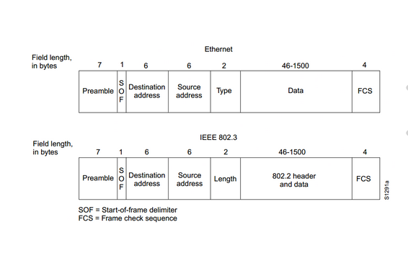  Ethernet II帧结构。  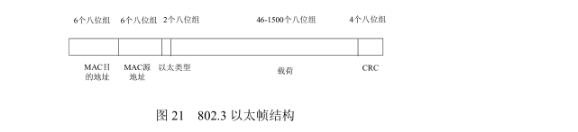  第一：捕获并分析以太帧。  1.1删除浏览器中的历史记录。  1.2启动Wireshark进行抓包，开始分组捕获。  1.3在浏览器中输入http://www.henu.edu.cn/  1.4停止抓包，对抓取的数据进行分析。  选取一个目的地址为  进行分析，可以看到该帧的到达时间，帧编号，帧长度，帧的长度等等。  第二：分析以太帧结构  将计算机连网路，然后抓包。最后回答下面的问题：  1：本地连接的48比特以太网MAC地址是什么？  04:d4:c4:72:c7:ff  2：以太帧中目的MAC 地址是什么？它是你选定的远地Web 服务器的MAC 地址吗？(提示：不是)那么，该地址是什么设备的MAC 地址呢？  目的 MAC 地址为8c:de:f9:ed:5b:6a不是 是路由器网关的 MAC地址 8c:de:f9:ed:5b:6a的地址。  (3) 给出2 字节以太类型字段的十六进制的值。它表示该以太帧包含了什么样的协议？  值：0x0800 IPV4协议  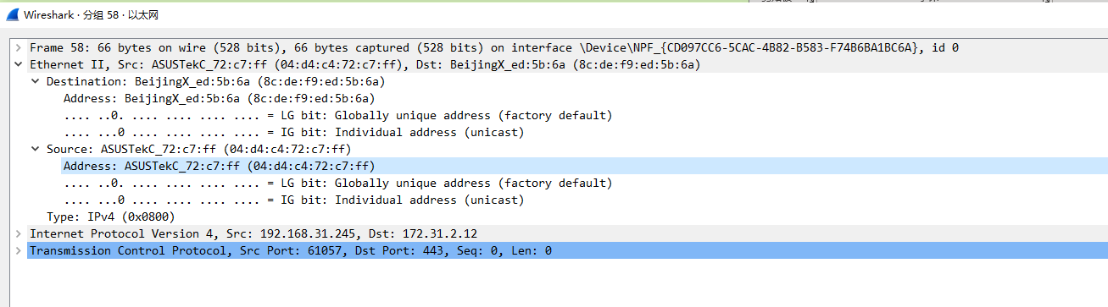
实验结果的处理阶段 | 实验结果的分析与总结 | 为了进一步分析以太帧结构，点击以太帧的信息，然后显示如图1的部分。其中看到源 MAC 地址为04:d4:c4:72:c7:ff ____，目的 MAC 地址为8c:de:f9:ed:5b:6a ___；以太类型字段中值为 ___0x0800___，表示该帧封装了 __IP数据报__；以及 MAC 地址分配的相关信息。  抓包分析截图：  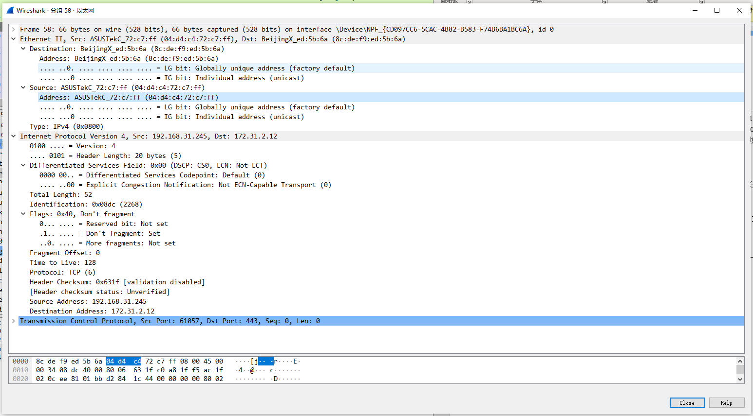  1：源地址是：__04:d4:c4:72:c7:ff______。  2：目的 MAC 地址为_8c:de:f9:ed:5b:6a _ ，它是路由器网关的  MAC地址 ___8c:de:f9:ed:5b:6a ___ 的地址。  3：值：____0800____ 包含TCP协议 例如，以太类  型值为 0x0800 指示了该帧包含了 IPv4 数据报，0x0806 表明指示了该帧包含了 ARP 帧， 0x8100 指示了该帧包含了 IEEE 802.1Q 帧。  Ipv6的值：86DD  实验总结：  通过此次试验，进一步分析了解了Ethernet II帧的结构,以及自己所抓取的包分组的信息，以及重点是知道了MAC地址实际上是路由器网关的NAC地址。

